1 группа
depositphotos_63736507-stock-illustration-tea-cup-drawing

https://st2.depositphotos.com/1037178/6373/v/950/depositphotos_63736507-stock-illustration-tea-cup-drawing.jpg

2 группа
img_5702b6d5b9f3a

https://printonic.ru/uploads/images/2016/04/04/img_5702b6d5b9f3a.jpg

3 группа
kartinki-koshek_30-768x768

https://linedot.ru/wp-content/uploads/2019/04/kartinki-koshek_30-768x768.jpg
4 группа
s1200-1
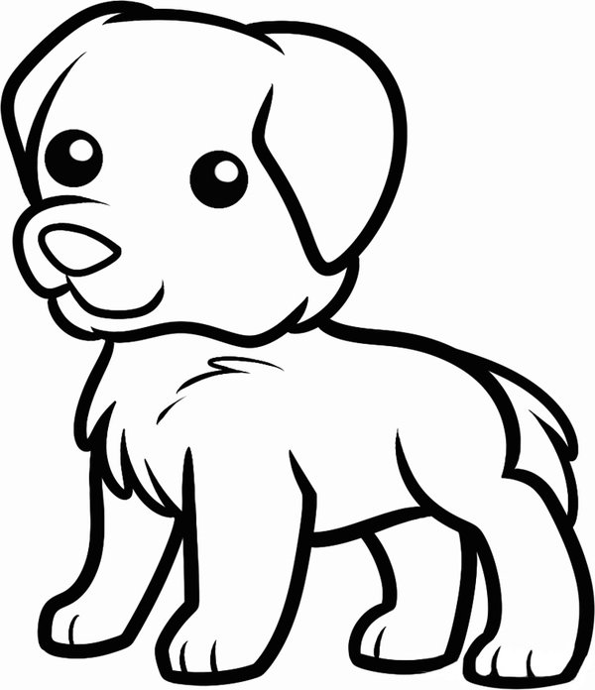
https://pictureholiday.ru/wp-content/uploads/2019/05/s1200-1.jpeg

5 группа
Перед вами 2 куска пластилина (чёрный, белый).
Если «Руки» выбирает белый кусок – лепите кошечку, если чёрный – собаку!

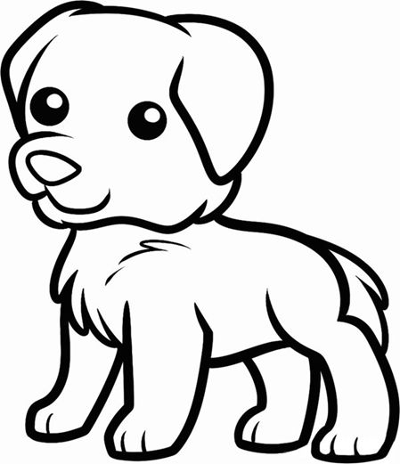

Формы представления алгоритмов
slide-1
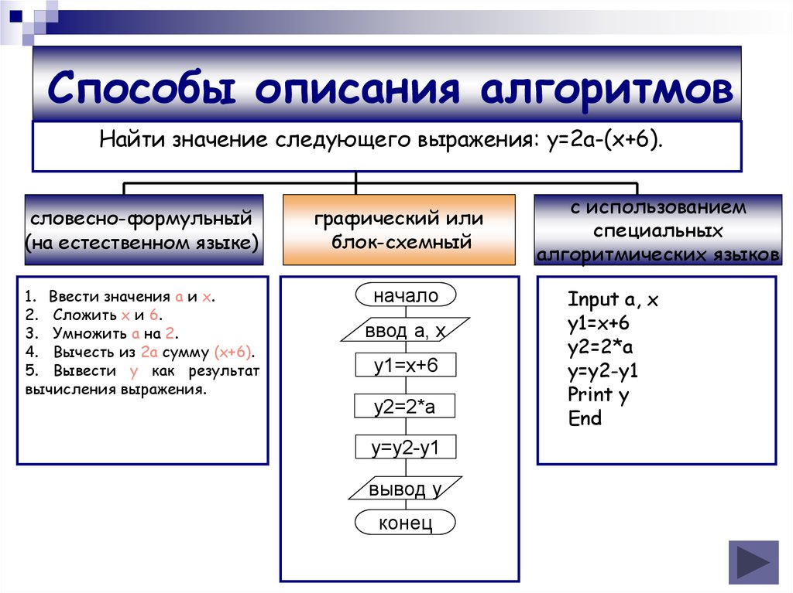
https://cf.ppt-online.org/files/slide/p/PLyYMnW4FNbglfi2pHt8TokUD9CQzOxAe3cBdS/slide-1.jpg

Типы алгоритмов
img1
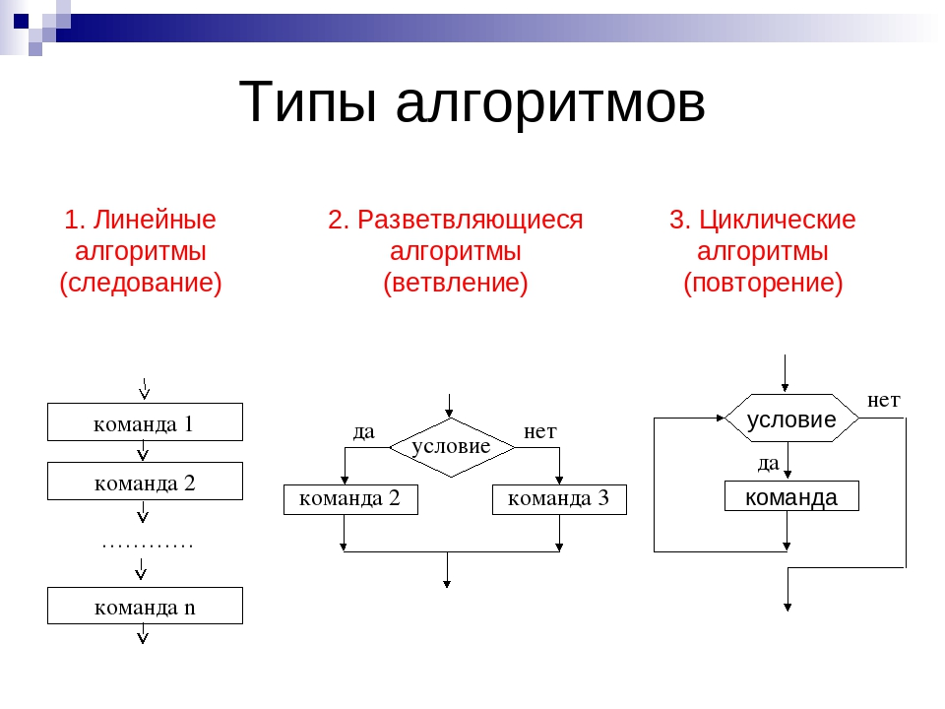
https://ds04.infourok.ru/uploads/ex/05c0/0013a147-0c7d213e/img1.jpg

